DAW UT3. FTP.
Introducción
Parte 1. FTP anónimo.

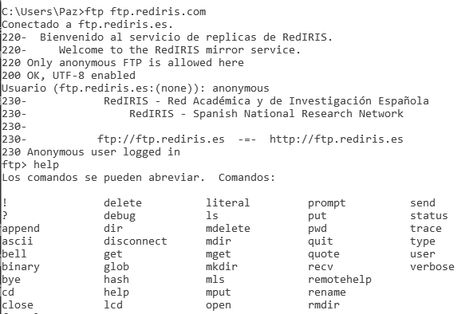
En la pantalla anterior hemos realizado una conexión ftp anónima a ftp.rediris.es, siendo el usuario anonymous y sin contraseña.

Paso 1. Consola de comandos.
Realiza una conexión como la anterior y visualiza la ayuda.
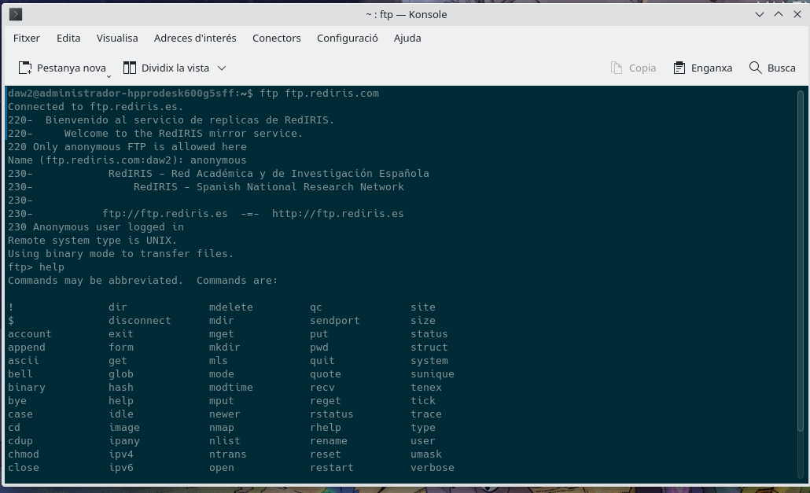

Utiliza la ayuda para ver lo que hacen los siguientes comandos (help comando): put, get, open, disconnect, user, ls. Inserta captura de pantalla.
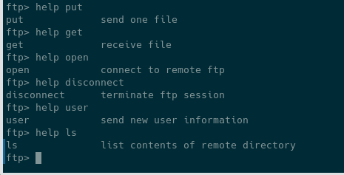
Ejecutar close, disconnect, exit, quit. Inserta captura de pantalla. ¿Qué diferencias has observado?
El close y el disconnect cierra el usuario pero sigues dentro de los comandos ftp y puedes usarlos y volver a conectar un usuario . Y con el exit y el quit te cierra el usuario y te saca de los comandos ftp a la zona principal .
Utiliza los comandos para visualizar los ficheros que hay y descargar el fichero welcome.msg. Abre el fichero descargado e inserta captura de pantalla.
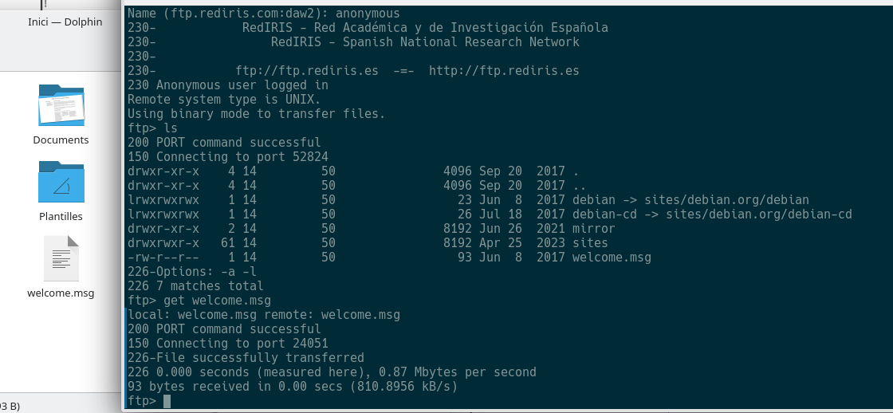
Busca cinco servidores FTP anónimos alojados en internet. Accede a dos de ellos e inserta captura de pantalla.
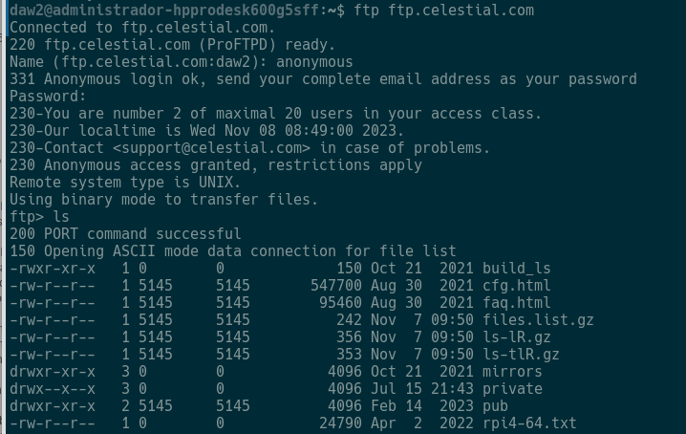
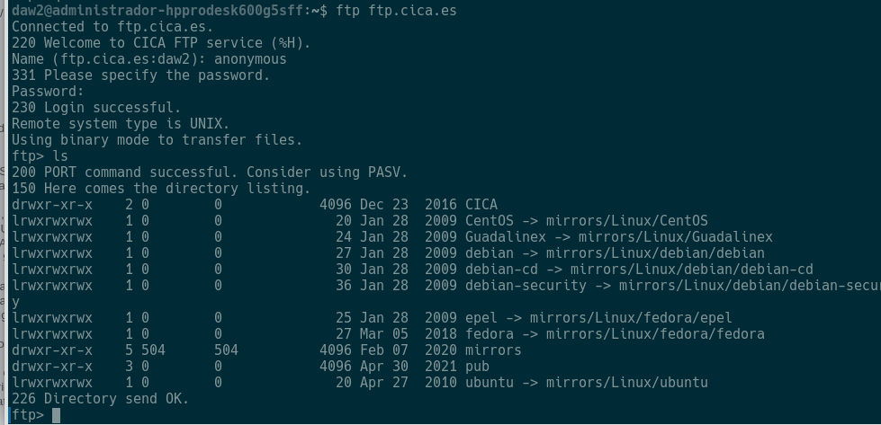

Paso 2. Navegador web.
Intenta acceder desde varios navegadores web distintos a ftp.rediris.es usando el protocolo ftp://ftp.rediris.es
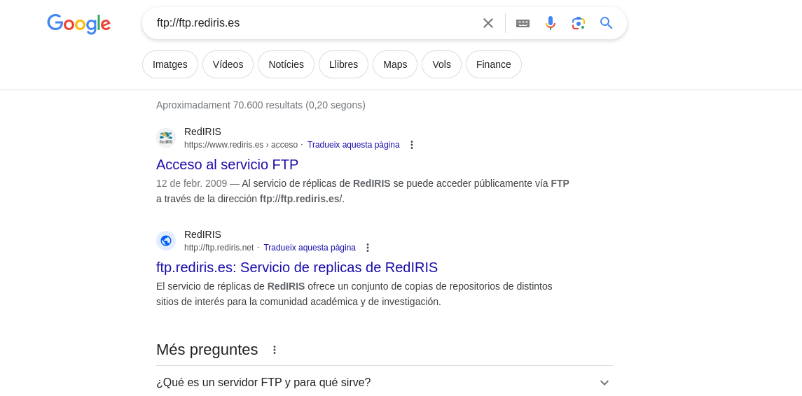
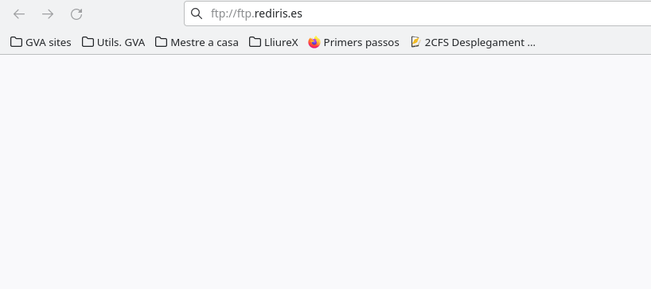
¿Has podido realizar la conexión desde algún navegador?
No , en firefox se queda en blanco y en chrome salen cosas pero no entra

Parte 2. Cliente FTP: Filezilla.
Ejecuta Filezilla en tu ordenador o instala un Filezilla cliente FTP en la MV Windows 10.
Realiza una conexión desde el cliente FTP a ftp.rediris.es. Inserta captura de pantalla.
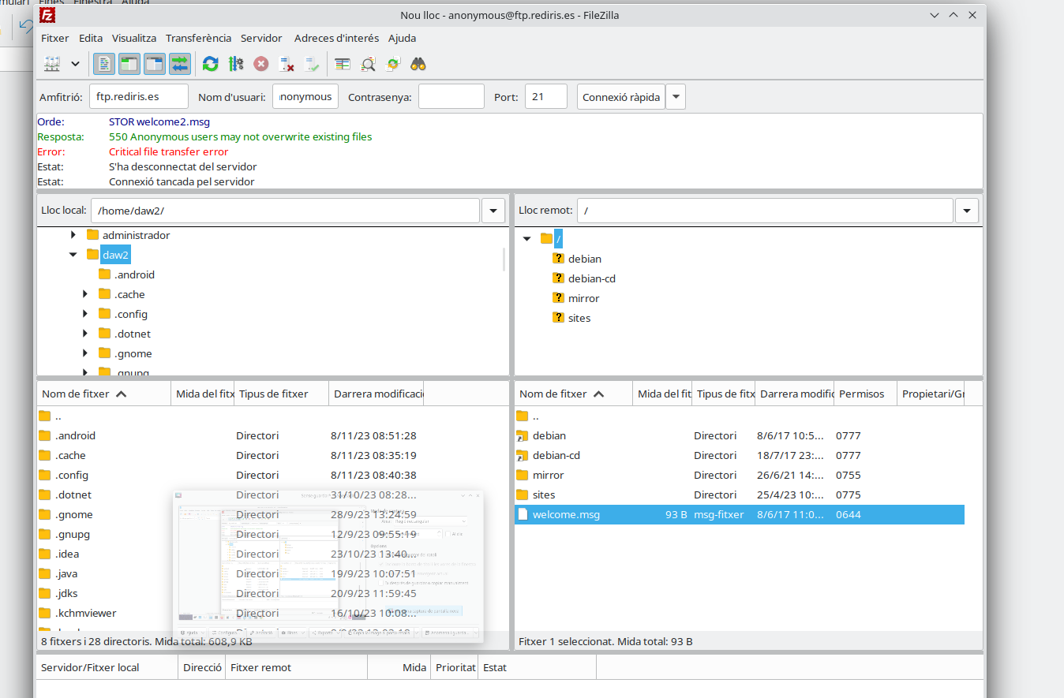

Para que acepte el ftp anónimo a rediris Archivo/Gestor de sitios y añade el sitio.TEn cuidado de revisar que si no te conecta es pq no estás usando FTP.
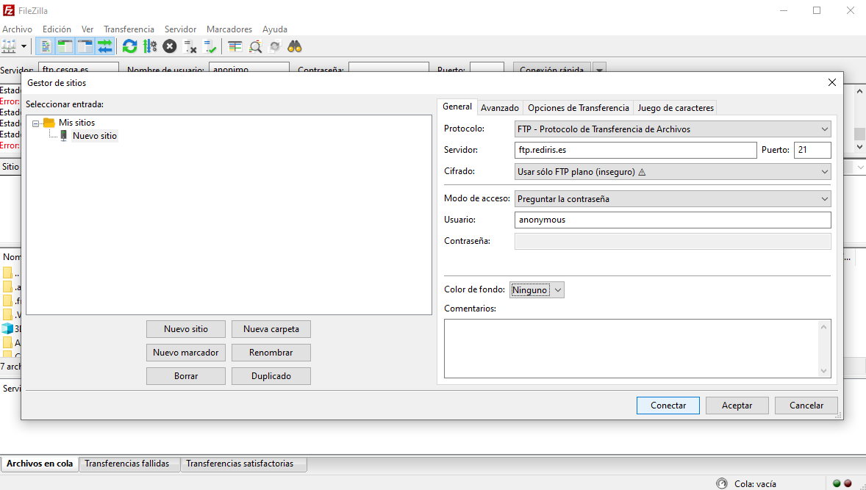
Investiga cómo se podría realizar desde Filezilla TFTP, FTPS y SFTP. Explícalo brevemente.
Bueno pues para acerlo , supongo asi sin buscar que para estos solo hay que cambiar el puerto , si tienen seguridad puede que haya que tener usuario y contraseña y asegurarse que se pueda entrar desde hay y cambiar el protocolo y el cifrado

Parte 3. Tipos de transferencias de archivos.
- Investiga y describe brevemente los siguientes protocolos: FTP, TFTP, FTPS, SFTP
FTP se trata de un protocolo que permite transferir archivos directamente de un dispositivo a otro. Ha estado vigente más de 50 años.
El protocolo FTP se empezó a utilizar en abril de 1971, este protocolo nació antes de que existieran Internet o el correo electrónico .Este protocolo funciona entre ordenadores que estén conectados a una red TCP,

El protocolo TFTP sirve para el intercambio de información y pequeños archivos entre dos equipos. Funciona a través de UDP. Destaca especialmente por ser sencillo y simple, por lo que a diferencia de otros protocolos no cuenta con funciones complejas de transferencia.

En esencia, FTPS es un protocolo seguro de transferencia de archivos que le permite conectarse de forma segura con sus socios de Negocio, clientes y usuarios. Cuando se envían transferencias de archivos, se utiliza FTPS para el intercambio y se pueden autenticar con métodos que FTPS soporta, como contraseñas, certificados de cliente y certificados de servidor.

SFTP permite transferir datos cifrados entre tu ordenador local y el espacio web del que dispones en tu hosting a través de Secure Shell (SSH). SFTP es independiente del sistema operativo que utilices y del tipo de conexión. Además de la posibilidad de transferir archivos a través de SFTP, también permite visualizar directorios, cambiar el nombre o limitar derechos

- Investiga los puertos que utilizan los protocolos anteriores. Explica las diferencias brevemente.
FTP – Puertos 20 datos y 21 control tcp TFTP – Puerto 69 udp
FTPS – Puertos 21 control y entre 8192 – 8200 datos tcp
SFTP – Puerto 22 tcp

